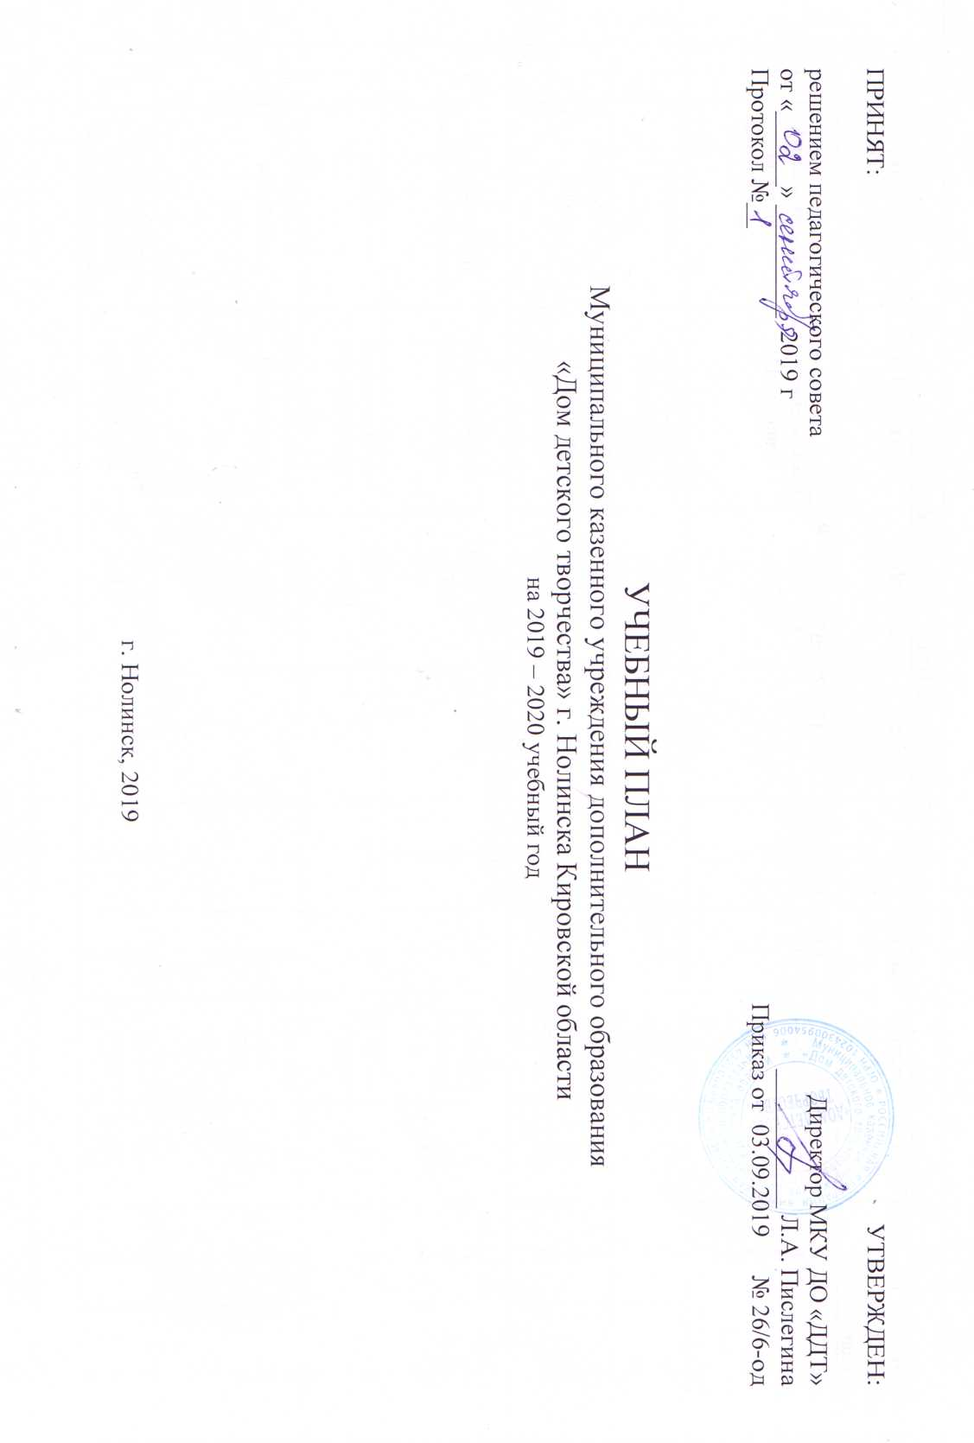

УЧЕБНЫЙ ПЛАН на 2019 – 2020 учебный год
№ | Название программы | Ф.И.О. педагога | Место проведения | Срок реализации программы | Год обучения | Кол-во групп | Возраст детей/  класс | Кол - во детей | Кол - во часов | Количество занятий в неделю
Физкультурно-спортивная направленность
1 | Рукопашный бой по системе Кадочникова А.А. | Бузаков Владимир Аркадьевич | МКУ ДО «ДДТ» | 3 года | 1  2  3 | 1  1  1 | 1-11 класс  6-18 лет | 15  13  10 | 4  6  6 | 2  3  3
2 | Юнармия | Бузаков Владимир Аркадьевич | МКУ ДО «ДДТ» | 3 года | 3 | 1 | 2-11 класс  8-18 лет | 12 | 4 | 2
3 | «Православный воин» | Канин Владимир Иванович | МКУ ДО «ДДТ» | 3 года | 1  2  3 | 1  1  1 | 13-18 лет  7-11 класс | 15  14  13 | 6  6  6 | 3  3  3
Художественная направленность
4 | Сказочный мир тамбурного вязания | Кощеева Юлия Владимировна | МКУ ДО «ДДТ» | 3 года | 1  2  3 | 1  1  1 | 7-12 лет /  1-6 класс | 16  12  10 | 4  6  6 | 2  3  3
5 | «Паутинка» | Кощеева Юлия Владимировна | МКУ ДО «ДДТ» | 1 год | Инд. | 1 | 11-13 лет  5-7 класс | 8 | 2 | 1
6 | Рисунок и живопись | Якимова Оксана Николаевна | МКУ ДО «ДДТ» | 3 года | 1  2  3 | 1  1  1 | 7-18 лет  1-11 класс | 15  12  10 | 4  6  6 | 2  3  3
7 | Художественное изготовление изделий из лозы и бересты | Бабкина Наталия Геннадьевна | МКУ ДО «ДДТ» | 3 года | 1  2  3 | 1  1  1 | 8-17 лет  2-11 класс | 19  12  9 | 4  6  5 | 2  3  4
8 | Волшебный мир квиллинга | Бабкина Наталия Геннадьевна | МКУ ДО «ДДТ» | 2 года | 1  2 | 1  1 | 1-18 лет  1-11 класс | 14  11 | 4  6 | 2  3
9 | «Творческая мастерская» | Якимова Оксана Николаевна | МКУ ДО «ДДТ» | 1 год | 1 | 1 | 7-17 лет  1-11 класс | 15 | 4 | 2
10 | «Шаг вперёд» | Елькина Анна Сергеевна | МКУ ДО «ДДТ» | 6 лет | 4  6 | 1  1 | 1-18 лет  1-11 класс | 22  12 | 8  4 | 4  2
11 | «Первые шаги в мир танца» | Елькина Анна Сергеевна | МКУ ДО «ДДТ» | 1 год | 1 | 1 | 5-6 лет | 21 | 2 | 2
Социально-педагогическая направленность
12 | ЮИД «Дорожная азбука» | Харина Светлана Викторовна | МКУ ДО «ДДТ» | 1 год | Инд. | 1 | 9-11 лет  3-5 класс | 6 | 4 | 2
13 | Комплексная модифицированная программа «Семицветик» | Чулкина Дарья Юрьевна  Родыгина Светлана Валерьевна  Кощеева Юлия Владимировна | МКУ ДО «ДДТ» | 2 года | 1  2 | 2  2 | 5-7 лет | 30  34 | 8  8 | 4  4
14 | «Я волонтёр» | Родыгина Светлана Валерьевна | МКУ ДО «ДДТ» | 1 год | 1 | 2 | 8-18 лет | 13  13 | 4  4 | 2  2
15 | Увлекательный английский | Патрушева Ольга Владимировна | МКУ ДО «ДДТ» | 3 года | 1  2  3 | 7  2  1 | 7-9 лет | 63  16  10 | 14  6  4 | 14  4  2
16 | Занимательная психология саморазвития | Кудрявцева Дарья Андреевна | МКУ ДО «ДДТ» | 1 год | 1 | 1 | 11-17 лет | 8 | 4 | 2
Количество программ – 16 |  |  |  | Количество групп – 40 |  |  | Количество детей - 493

Пояснительная записка
к учебному плану Муниципального казенного учреждения дополнительного образования «Дом детского творчества» г Нолинска Кировской области на 2019-2020 учебный год.

Учебный план Муниципального казенного учреждения дополнительного образования «Дом детского творчества» г. Нолинска кировской области разработан на основе социального заказа родителей (законных представителей), в соответствии с интересами и запросами детей, социума, кадровых, методических и финансовых возможностей МКУДО «ДДТ».
Правовыми основами учебного плана на 2019-2020 учебный год являются:
-Федеральный закон Российской Федерации от 29.12.2012 года № 273-ФЗ «Об образовании в Российской Федерации»
-Приказ Минобрнауки РФ от 29.08.2013 г № 1008 «Об утверждении порядка организации и осуществления образовательной деятельности по дополнительным общеобразовательным программам»,
-Санитарно-эпидемиологические требования СанПиН 2.4.4 3172-14 «Санитарно-эпидемиологические требования к устройству, содержанию и организации режима работы образовательных организаций дополнительного образования детей», Постановление главного государственного врача РФ от 04 июля 2014 г № 41;
-Уставом Муниципального казенного учреждения дополнительного образования «Дом детского творчества» г. Нолинска Кировской области;
-Лицензией № 1054 от 10.09.2015 года, локальными актами МКУДО «ДДТ».
В учебном плане МКУДО «ДДТ» зафиксированы особенности содержания деятельности многопрофильного учреждения. Академические часы общеобразовательных программ могут варьироваться на основе комплектования групп с учетом утвержденного объема педагогических часов.
В творческие объединения принимаются все желающие дети, не имеющие медицинских противопоказаний. Каждый ребенок имеет право заниматься в нескольких объединениях, менять их, но посещение более двух объединений одновременно не рекомендуется.
Участниками образовательного процесса в МКУДО «ДДТ» является обучающиеся в возрасте от 5 до 18 лет. Продолжительность одного занятия в объединениях соответствует нормам СанПин 2.4.4.1251-03 и возрасту детей. Наполняемость групп 1-го года обучения 12-15 человек, 2-го года обучения 10-12 человек, 3-го года обучения и последующие- не менее 10 человек.
Учебный план на 2019-2020 учебный год составлен в соответствии со штатным расписанием МКУДО «ДДТ». По плану предусмотрено 171 учебный час по комплектованию в 40 учебной группе должны заниматься 496 обучающихся.
Учебный процесс осуществляют 10 педагогов, из которых 6 человек (60%) имеют высшее образование, 4 (40%)- среднее специальное образование. 3 педагога имеют высшую квалификационную категорию, 7 педагогов – соответствие занимаемой должности.
В процессе работы педагогами применяются разнообразные методы обучения и воспитания, соответствующие уровню развития обучающихся, их психофизиологическим возможностям и способностям и способностям. Процесс обучения представляет собой организованную деятельность педагогов и обучающихся, направленную на решение задач образования, воспитания и развития.
В МКУДО «ДДТ» реализуются следующие типы общеобразовательных программ:
-модифицированная – в основу положена типовая авторская программа, внесены изменения с учетом особенностей образовательного учреждения, возраста, подготовки обучающихся, режима и временных параметров осуществления деятельности, нестандартности индивидуальных результатов обучения и воспитания. Диагностика результатов работы по таким программам связана с демонстрацией достижений обучающихся, например концерты, выставки, выступления на соревнованиях, конкурсах, конференциях и т.д.;
-авторская – обладает актуальностью, оригинальностью, новизной, полностью создана педагогом.
Содержание образования определяется образовательной программой МКУДО «ДДТ» (дополнительными общеобразовательными программами педагогов в детских объединениях), разрабатываемой, принимаемой и реализуемой учреждением.
Образовательное пространство МКУДО «ДДТ» раскрывается через определенные виды деятельности по четырем направленностям: художественная, социально-педагогическая, физкультурно-спортивная.
В МКУДО «ДДТ» в 2019-2020 учебном году работает 40 учебных групп в 16 творческих объединениях с общим количеством обучающихся 493 человека. Реализуется 16 общеобразовательных общеразвивающих программ. Каждая программа, представленная в учебном плане, разделена по годам обучения, количество групп. Разделение по годам обучения обеспечивает индивидуальный темп усвоения обучающимися материала в зависимости от их возможностей и начального уровня подготовки.
Художественная направленность представлена 8 дополнительными образовательными общеразвивающими программами. Программы реализуются следующими детскими объединениями:
- «Сказочный мир тамбурного вязания»
- «Паутинка»
- Рисунок и живопись
- Художественное изготовление изделий из лозы и бересты
- Волшебный мир квиллинга
- «Творческая мастерская»
- «Шаг вперёд»
- «Первые шаги в мир танца»
Общее количество часов художественной направленности – 77 часов
Программы направлены на развитие художественно-эстетического вкуса, художественных способностей и склонностей к различным видам искусства, творческого подхода, эмоционального восприятия и образного мышления, подготовки личности к постижению великого мира искусства, формированию стремления к воссозданию чувственного образа воспринимаемого мира.
Физкультурно-спортивная направленность представлена 3 дополнительными общеразвивающими программами. Программа
реализуется в детских объединениях ВПК «Бекас», «Юнармия» и ВПК «Православный воин».
Общее количество часов физкультурно-спортивной направленности – 38 часов
Программы направлены на укрепление здоровья, формирование навыков здорового образа жизни и спортивного мастерства, морально-волевых качеств и системы ценностей с приоритетом жизни и здоровья.
Социально-педагогическая направленность представлена 5 дополнительными общеразвивающими программами.
Программы реализуются следующими детскими объединениями:
- ЮИД «Дорожная азбука»
- «Семицветик»
- «Я волонтёр»
- Увлекательный английский
- «Занимательная психология саморазвития
Общее количество часов социально - педагогической направленности – 56 часов
Программы направлены на социальную адаптацию, повышение уровня готовности обучающихся к взаимодействию с различными социальными институтами, формирование знаний об основных сферах современной социальной жизни, устройстве общества, создание условий для развития коммуникативной, социально успешной личности, расширение «социальной практики», воспитание социальной компетентности. Программы разработаны в соответствии с Требованиями к содержанию и оформлению образовательных программ дополнительного образования (письмо Министерства образования РФ № 06-1844 от 11.12.2006 г.).
По срокам реализации программы имеются одногодичные, двухгодичные, трехгодичные, шестигодичные. Большинство программ имеют срок реализации 2-3 года.
В соответствии с Уставом МКУДО «ДДТ» деятельность обучающихся осуществляется в одновозрастных и разновозрастных объединениях по интересам: клуб, кружок, группа, секция и др. В учреждении предусмотрены разнообразные формы организации деятельности и проведения занятий: могут проводиться по группам, индивидуально или всем составом объединения.
-индивидуальные занятия - это занятия, которые отводятся для работы с отельными обучающимися объединения (одаренные, способные обучающиеся, обучающиеся с низким уровнем подготовки, подготовка ведущих и т.д., а так же для организации деятельности с целью углубленного изучения материала в рамках основных тематических направлений. Кроме того, индивидуальные занятия возможно проводить для отрядов, где предусмотрено количество детей в соответствии с Положением об отряде (ЮИД).
-групповые занятия – это традиционная, базовая форма объединения обучающихся по интересам. Приоритетными для данной формы являются предметно-практические задачи освоения конкретного профиля деятельности, т.е. изучается один учебный курс, соответствующий требованиям программы. С группой работает один педагог, также предусматривается проведение бинарных и интегрированных занятий (педагог дополнительного образования, два, три педагога дополнительного образования).
В рамках реализации дополнительной общеобразовательной программы занятия со всем составом объединения могут проводиться в случае подготовки и проведения массовых мероприятий, подготовки к выступлениям, концертам, соревнованиям, проведении походов, экскурсий и т.д.
Деление группы на подгруппы может осуществляться как в течение всего учебного года, так и в отдельные его периоды. Занятия в подгруппах проводятся в соответствии с образовательной программой по одним тематическим направлениям, в рамках учебного времени.
Во время осенних, зимних, весенних каникул занятия могут проводиться по особому расписанию и учебно-тематическому плану. В период летних каникул МКУДО «ДДТ» может осуществлять работу лагерей с дневным пребыванием детей.
Для отслеживания результатов деятельности учащихся в объединениях дополнительного образования проводятся мониторинг, анкетирование, тестирование, собеседование и т.д. Хорошим показателем работы является участие детского объединения в мероприятиях, конкурсах, соревнованиях, олимпиадах, конференциях, выставках, фестивалях и т.д.
Расписание занятий объединений составляется администрацией учреждения для создания наиболее благоприятного режима труда и отдыха обучающихся по представлению педагогических работников с учетом пожеланий обучающихся, родителей (законных представителей), возрастных особенностей детей и установленных санитарно-гигиенических норм

Рекомендуемый режим занятий детей в организациях дополнительного образования

№ п/п | Направленность объединения |  | Число занятий в неделю | Число и продолжительность занятий в день
Художественная
1.1 | Объединения изобразительного и декоративно-прикладного искусства |  | 2 - 3 | 2 - 4 по 45 мин
1.2 | Хореографические объединения |  | 2 - 4 | 2 по 30 мин для детей в возрасте до 8 лет;  2 по 45 мин - для остальных обучающихся
 |  |  | Физкультурно-спортивная
2.1 | Занятия по дополнительным общеразвивающим программам в военно-спортивной подготовки |  | 2 - 3 | 1 до 45 мин для детей в возрасте до 8 лет;  2 по 45 мин - для остальных обучающихся
 |  | Социально-педагогическая
3.1  3.2  3.3  3.4 | Предшкольное развитие  Раннее изучение английского языка  Волонтеры  ЮИД | 2 - 3  2-4  2-4  2-4 |  | 1 - 2 по 30 мин  2-4 по 45 мин.  2-4 по 45 мин.  2-4 по 45 мин
_______________________________________________________________________________________________________________________
Сменность учебных занятий:
- 1 смена - начало занятий с 10.00 часов для учащихся, посещающих вторую смену в школе.
-2 смена – с 12.20. час;
-окончание занятий не позднее 19.00 часов.
- для обучающихся дошкольного возраста занятия продолжительностью от 30 минут до 1 часа при условии проведения занятий в игровой форме со сменой деятельности через каждые 15-20 минут;
- для обучающихся младшего школьного возраста- от 1 часа до 2 академических часов;
-для обучающихся среднего и старшего школьного возраста – от 1,5 до 3 часов;
-в объединениях физкультурно-спортивной направленности разрешаются сводные занятия;
-продолжительность индивидуальных занятий – от 30 до 60 минут.
После 30 – 45 минут занятий- перерыв длительностью не менее 10 минут для отдыха детей и проветривания помещений.
Режим занятий обусловлен спецификой дополнительного образования: занятия в основном проводятся во второй половине дня после окончания занятий в общеобразовательной школе; в первой половине дня для обучающихся, занимающихся в школе во вторую смену. Продолжительность учебной недели 5-6 дней ( в соответствии с расписанием занятий).
Формы занятий детских объединений самые разные: лекция, беседа, игра, диспут, экскурсия, коллективное творческое дело индивидуальные занятия и др.
Каждый ребенок имеет право заниматься в нескольких объединениях, менять их.
Комплектование учебных групп утверждается приказом директора учреждения на учебный год. Продолжительность обучения, количество обучающихся в учебных группах, формы и содержание аттестации обучающихся определяются дополнительными общеобразовательными программами, утвержденными в установленном порядке и принятыми к реализации.
Учебные занятия проводятся в учебных кабинетах в соответствии с расписанием, которое составляется в начале учебного года (не позднее 15 сентября), утверждается директором учреждения и заверяется печатью.
Занятия обучающихся по дополнительным общеобразовательным общеразвивающим программам первого года обучения начинаются с 15 сентября (чтобы предоставить обучающимся возможность адаптироваться к учебной деятельности), а у обучающихся второго года обучения и далее – с 1 сентября и заканчиваются 30 мая

